Занятие «Птицы планеты Земля».
Пояснительная записка

Цель: изучение особенностей обитания птиц.
Задачи:
Образовательные:
- способствовать формированию экологического представления детей об окружающем мире;
Воспитательные:
- создать условия для воспитания доброты, заботливого отношения к природе, ответственность за "братьев наших меньших";
Развивающие:
- содействовать развитию у детей потребности общения с природой и окружающим миром.
Форма проведения: занятие-игра.
Методы проведения: словесно- наглядный, игровой.
Оборудование: проектор, компьютер.
Возраст детей: 8-10 лет
Оформление: рисунки птиц, презентация, дидактический материал: карточки-задания, карточки с терминами (развешаны по классу), эмблемы для групп.
Условия для проведения: занятие проводится в классной комнате, столы и стулья расставить для трех команд, подготовить оборудование для показа слайдов.
Методические рекомендации на подготовительный период.
На подготовительном этапе разрабатывается план занятия, подбираются задания. Педагогом подготавливаются карточки, эмблемы, подготовить показ слайдов.
План занятия.
1 Организационный момент.
2. Введение в тему занятия. Беседа с обучающимися.
3. Игровые задания.
4. Подведение итога занятия. Рефлексия .

Ход занятия.
1.Орг. момент
- Здравствуйте, ребята!
- Сегодня наше занятие будет проходить в форме игры, а тему вы узнаете, разгадав загадку:
Снится ночью пауку
Чудо-юдо на суку:
Длинный клюв и два крыла,
Прилетит – плохи дела.
А кого паук боится?
Угадали? Это...(Слайд 2)
2. Введение в тему занятия. Беседа с обучающимися.
- Ребята, знаете ли вы, как называется наука о птицах? Подсказку вы можете найти в своем классе.
- Как называют людей, которые занимаются изучением птиц?
(Ответы детей)
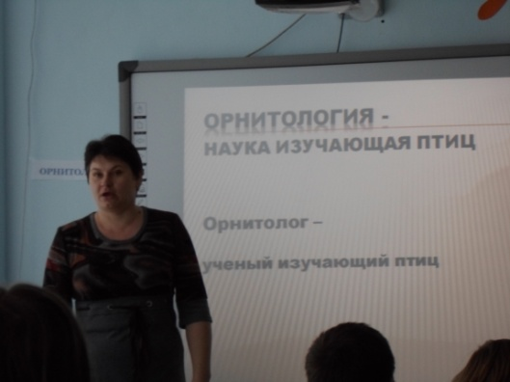
- Итак, познакомиться с птицами нам поможет наш гость – Орнитолог, а я вам предлагаю стать его надежными помощниками (слайд 3).
- Как вы уже заметили, наше занятие будет проходить в групповой форме. Я предлагаю представителю от каждой группы взять для своей команды эмблему.
- Мы совершим небольшую прогулку в мир птиц. Птиц на Земле очень много – около 9 тысяч видов. Только в России их насчитывается более 760 видов. Чтобы только посмотреть на всех птиц, целой жизни не хватит.
- Есть птицы очень большие, чуть ли не двухметровой величины (слайд 4), есть и совсем крошечные, не больше бабочки или стрекозы, и весящие несколько граммов (слайд 5).
- Есть птицы, которые могут летать выше облаков (слайд 6), а есть и такие, которые вовсе не могут летать (слайд 7).
- Одни птицы живут в лесу (слайд 8), другие – в степи (слайд 9). Но есть птицы, которые обитают в высокогорных районах (слайд 10). А другие -водоплавающие (слайд 11).
- Есть «хищники» (слайд 12), а есть и «вегетарианцы» (слайд 13), которые едят растительную пищу, в основном ягоды и семена.
Вывод:
- Мир птиц разнообразен. Люди не всегда знали о перелетах птиц. Конечно, они замечали, что некоторые птицы исчезают, а некоторые появляются, но лишь со временем учёные-орнитологи узнали, что птицы перелетают. Помогли им в этом маленькие кольца, которые они надевали на лапки птицам. На каждом кольце был номер и адрес, где была птица. Когда в других странах встречали окольцованную птицу, то сообщали по указанному адресу (слайд14 ).
- Таким образом, ученные отслеживали места обитания птиц в разное время года и выяснили, что все птицы делятся на 3 группы: оседлые, перелетные и кочующие (слайд15).

Птицы

Оседлые (зимующие) | Кочующие | Перелётные
называют птиц, которые обитают на одном месте (галка, воробей, голубь синица, щегол, дятел, сова). | называют птиц, которые  постоянно в поисках пищи передвигаются с места на место (поползень, сойка, клест, снегирь, свиристель). | птицы совершают регулярные сезонные перемещения между местами гнездовий и местами зимовок  (грач, ласточка, скворец, варакушка, дрозд, зяблик, стриж).
- Юные орнитологи, вы знаете, каких птиц называют перелетными, оседлыми и кочующими. Посмотрите на свои эмблемы. Что вы заметили?
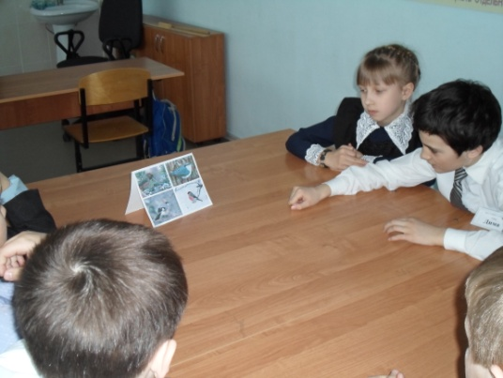
Какие выводы можете сделать? (…)
- Давайте продемонстрируем свои знания нашему гостю Орнитологу, насколько хорошо мы знаем птиц. За каждый правильный ответ команда получит волшебный мешочек с кормом для птиц.

3. Игровые задания.
1.Задание ученого орнитолога: «Собери картинку» (слайд16).
- Соберите картинку.
- Назовите птицу.
- Назовите, к какой группе эта птица относится.
(слайд 17 «Проверяем»)
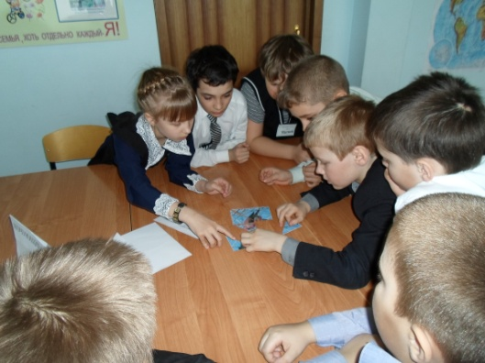
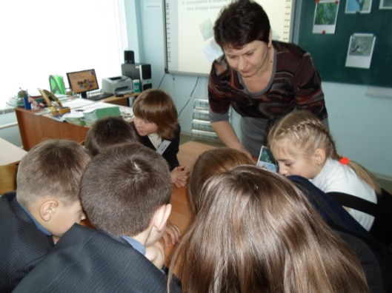

Физкультминутка (слайд18)

2.Вопрос учёного - орнитолога:
- Что обозначает выражение: "кузница дятла"?
(Ствол дерева или пень, где дятел долбит шишку, добывая семена) (слайд 19).
3.Вопрос учёного-орнитолога:
- Всё у этой птицы не как у других – клюв не прямой и не кривой, а крестообразный. И птенцов она выводит не летом, а зимой.
(Клест) (слайд20).
- Ребята, вы знаете, что у птенцов клеста клюв совсем прямой, а у родителей загнут крестообразно? Зависит это от пищи. Достают семена из-под твёрдых чешуек шишек только взрослые птицы. А еще клесты помогают и белке лакомиться семенами шишек: в шишках птицы съедают только часть семян, остальные – белка.
4.Вопрос учёного-орнитолога:
- Какие птицы могут поворачивать голову почти на 270 градусов и обладают способностью видеть в 3-х измерениях? (слайд 21).
Загадка
Два огромных страшных глаза
Кругом вертит голова,
Ты её узнаешь сразу,
Коль заухает ... (Сова)
- Знаете ли вы, что они способны увидеть мышь, даже если ближайший источник света в виде одной свечи расположен на расстоянии в 500 метров?
- Задание ученого орнитолога: «Третий лишний»
- Из каждого столбика с названием птиц убрать лишнее и объяснить свое решение (слайд 22).
Третий лишний
Галка | Ласточка | Сова
Грач | Синица | Щегол
Воробей | Дятел | Скворец
- Назовите этих птиц? К какой группе они относятся? (Перелетные)
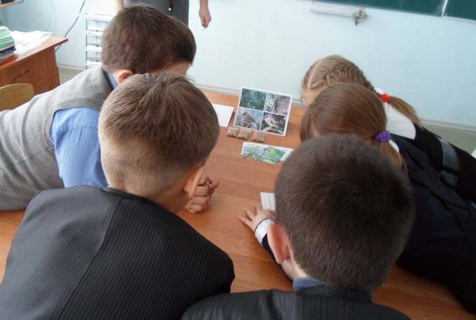
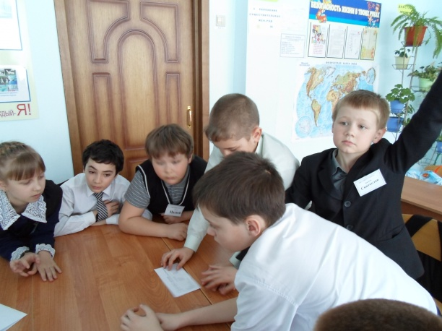
6. Игра «Прилетели птицы».
- Я буду называть оседлых (зимующих) птиц, но если вдруг ошибусь, и вы услышите название перелетной птицы, то вы должны будете захлопать в ладоши.
- На кормушку прилетели птицы: голуби, синицы, стрижи…
- Что неправильно, почему? (Стрижи – перелетные)
- На кормушку сели птицы: голуби, синицы, воробьи скворцы…
- На кормушку сели птицы: голуби, синицы, воробьи, щеглы, ласточки…
- На кормушку сели птицы: голуби, синицы, щеглы, воробьи, галки …(дети не хлопают)
7. Вопрос учёного - орнитолога:
- Чего боятся птицы зимой? (слайд 23 «голода»)
- Нелегко птицам зимой прокормиться. Особенно когда после оттепелей наступают морозы, деревья, кустарники, остатки сухой травы и даже снег покрываются ледяной коркой. Лёд прочно закупоривает укрытия, где прячутся личинки насекомых. Птицам, даже таким проворным и шустрым, как поползень, приходится туго. Не помогают ни цепкие лапки, ни длинный клюв. Многие из птиц, так и не дождавшись весны, гибнут.
- Покормите птиц зимой - и они останутся живы! Я надеюсь, что у каждого из вас, ребята, около дома, висит кормушка для птиц, где обедают птицы зимой.
Уже на протяжении нескольких лет обучающиеся станции юннатов являются активными участниками экологической акции «Птичья столовая», я надеюсь, что и вы будете активными ее участниками.
Домашнее задание: написать мини-сочинение о зимующих птицах.
4. Подведение итога занятия. Рефлексия.
-Ребята, как сегодняшнее занятие изменило ваше отношение к птицам? Выскажите свое мнение, положив мешочек с кормом для птиц в коробочку. В помощь вам вот эти фразы…(слайд 24 «Рефлексивный экран»).
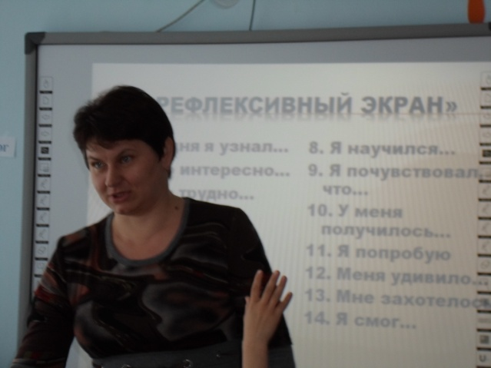
1. сегодня я узнал…
2. было интересно…
3. было трудно…
4. я выполнял задания…
5. я понял, что…
6. теперь я могу…
7. я приобрел…
8. я научился…
9. у меня получилось…
10. я попробую…
11. меня удивило…
12. мне захотелось…
13. я почувствовал, что …
14. я смог…
Надеюсь, что вы не оставите без внимания птичью столовую, а наоборот, еще больше подружитесь с пернатыми! До свидания!
Методические советы на период ближайшего последействия.
Провести конкурс листовок на экологическую тему «Как я кормлю птиц». Провести акцию по вывешиванию листовок. Продолжать пополнять знания обучающихся, работать над расширением общеобразовательного кругозора.

Литература
Акимушкин И. И. Причуды природы. – М.: Мысль, 1981.
Жукова Т. И. Часы занимательной зоологии. – М.: Просвещение, 1989.
Молис С. А. Книга для чтения по зоологии. – М.: Просвещение, 1986. Жизнь животных. Т. 5.
Яхонтов А. А. Зоология для учителя. – М.: Просвещение, 1985.

